Дневной наркологический стационар
расположен по адресу: г. Королёв, микрорайон Первомайский, ул. Первомайская, д. 19А.
Тел.: +7(495)515-04-99, Тел/Факс +7(495)519-96-18, knd_buh@mail.ru
схема проезда
ЧАСЫ РАБОТЫ: Пн-Пт с 8:00 до 20:00
СБ с 8:00 до 13:00 Вс выходной
Лицензия МЗМО ЛО-50-01-008960 от 31.08.2017 г.
Ваша любовь и забота может преградить дорогу наркотикам и алкоголю и вернуть к нормальной жизни тех, кто от них пострадал!
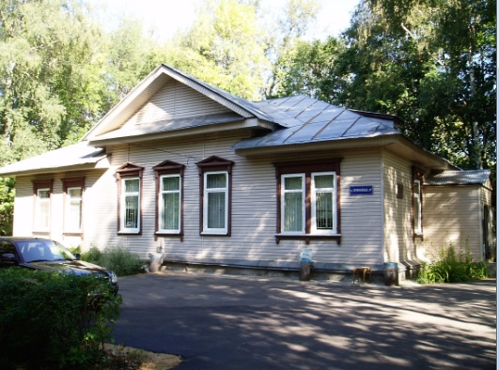
В дневном стационаре работают только высококвалифицированные специалисты. С пациентами работают врачи-психиатры-наркологи, психотерапевты и психологи.
Выведение из запоя. Купирование астинентного состояния с применением современных фарм.препаратов и медицинских технологий
Кодирование по Довженко Эспераль, Торпедо, Биностим, Дельфизон, Гемостим, кодирование с помощью лазера, компьютера и пр.
Американская программа "12 шагов"
Стрессовая терапия, SIT, NIT
Психотерапивтическия корреция поведения лиц страдающих алкогольной и наркотической зависимостью.
Теперь мы работаем по программе ОМС, при наличии полиса обязательного медицинского страхования, Вы можете получить бесплатную, высококвалифицированную помощь наших врачей-специалистов.
Врачи отделения дневного стационара
Заведующий отделением
Жуков Юрий Семенович врач-психиатр-нарколог высшей категории

Врач-психиатр-нарколог высшей категории
Рудая Алла Николаевна

Клинический психолог
Жеравова Юлия Михайловна

Направление на лечение в дневном стационаре, осуществляется после предварительного обследования больных в амбулаторном отделении.

